编号：0247-2020
不符合项报告
企业名称：辽宁吉尔电子有限责任公司 不符合报告编号：02
企业下属部门: 技检部 陪同人员: 陈立民
不符合事实描述：
查企业提供《外部供方的合格服务方清单》，技检部对新供方《大连辽南计量检测院有限公司》进行了合格有效性评价，但未列入《外部供方的合格服务方清单》中，不符合GB/T19022-2003标准中 6.4 外部供方条款“……应规定选择、监视和评价的准则并形成文件，并记录评价结果。应保存外部供方提供产品或服务的记录。”的规定要求。
不符合认证审核准则条款号： 6.4条款
不符合程度：主要不符合____；次要不符合 √ ；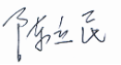
审核员(签名)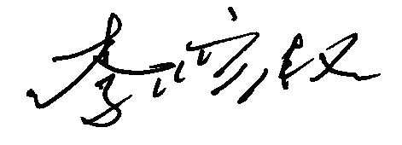 陪同人员(签名)
企业部门代表（签名）
日期:2020年12月11日
纠正措施:1、将新供方《大连辽南计量检测院有限公司》列入《外部供方的合格服务方清单》中；
- 对该问题进行梳理，将其他进行了合格有效性评价的合格供方，全部列入《外部供方的合格服务方清单》中；
- 组织相关人员学习标准相应条款，并能够掌握并应用。
企业部门代表签名:
审核员签名:
纠正措施完成情况:
整改措施已落实，检验有效。
审核组代表签名: 日期：2020年12月11日
可另附页

